УДК 621.777.01

С.А. Евсюков, К.С. Долгий, А. М. Дюжев

(МГТУ им. Н.Э. Баумана)

**К вопросу об определении положений сварных швов при прессовании полых профилей**

Предложен подход к определению положения сварных швов при прессовании полых алюминиевых профилей. Разработана математическая модель, основанная на анализе более чем 100 моделирований заводских комплектов язычковых матриц, позволяющая рассчитывать потоки металла в питателях с учетом их площади, удаленности от центра комплекта и расстояния до профиля. Разработаны рекомендации, позволяющий оценить значения скоростей питаемых зон.

**Ключевые слова:** прессование, прессование алюминия, проектирование матрицы, полый профиль, питатель.

An approach to determining of the position of charge welds during extrusion of hollow aluminum profiles is developed. A mathematical model has been developed based on the analysis of more than 100 simulations of aluminum extrusion through porthole dies, which allows calculating metal flows in ports taking into account their area, distance from the center of the die set and the distance to the profile. Recommendations have been developed to calculate the speed of the profile zones.

**Keywords**: extrusion, aluminum extrusion, die design, hollow profile, porthole.

**Введение.** Алюминиевые профиля нашли свое применение во многих отраслях техники: в строительстве, автомобилестроении, авиастроении и др. С развитием таких отраслей растут сложность и требования к профилю, к его качеству, конструкционным свойствам. Основным способом изготовления таких профилей является прессование, при этом для производства полых профилей применяются язычковые матрицы, типовой пример конструкции которой представлен на рисунке 1.

Основной проблемой разработки технологического процесса прессования профилей является проектирование матричных комплектов, особую сложность представляет проектирование язычковых матриц. В язычковых матрицах металл в рассекателе разделяется на потоки, которые в дальнейшем свариваются в сварочной камере. Чтобы получить качественное изделие, объем металла, поступающего в каждую точку профиля должен быть одинаковым. Поскольку объемы потоков являются несимметричными, равномерного течения металла в профиль не получается. Более того, недостаточно рассчитать площади сечения питателей при помощи закона сохранения объема, поскольку необходимо также учитывать их положение в комплекте и форму.

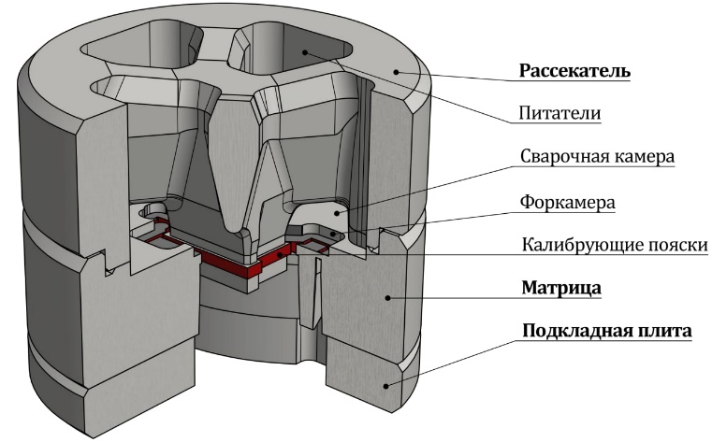

Рисунок экструзионный матричный комплект

На рисунке 2, а представлен брак, образующийся при несбалансированном течении металла в матрице. На рисунке 2, б представлены результаты моделирования истечения металла из несбалансированного комплекта в программном комплексе QForm Extrusion [1]. Дисбаланс течения можно оценить при помощи поля заготовки “отклонение от средней”, изображенного на рисунке. Значения данного поля намного выше на краях комплекта, что подтверждается фотографией реально отпрессованного профиля.

Для определения оптимальной конструкции матрицы возможно спроектировать несколько вариантов комплектов, провести точное моделирование прессования через них в QForm Extrusion и выбрать самый сбалансированный, однако данный подход слишком трудоемок.

В данной работе предложен альтернативный подход, основанный на использовании математической модели, описывающей питатели на основании их площади, расстояния до центра матричного комплекта и расстояния до профиля. Данный подход позволяет оценить матричный комплект уже на этапе проектирования и не проводить моделирование заведомо неудачных вариантов. Разработка такого подхода проектирования конструкции питателей язычковых матриц позволила совершенствовать технологический процесс прессования за счет сокращения сроков проектирования.

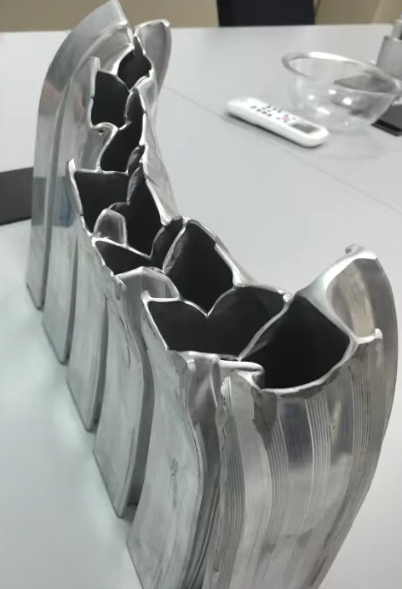 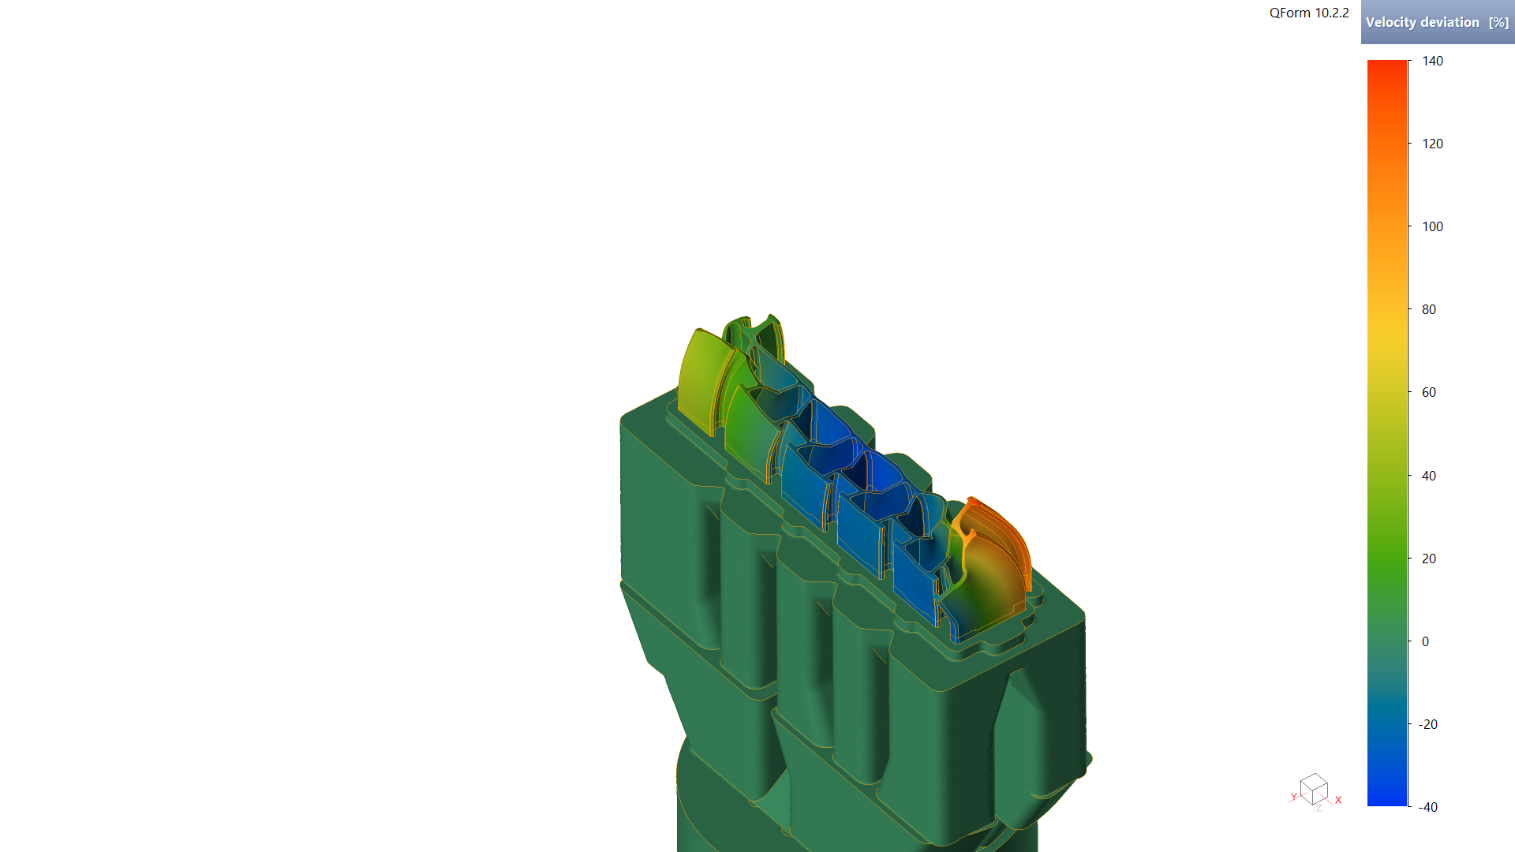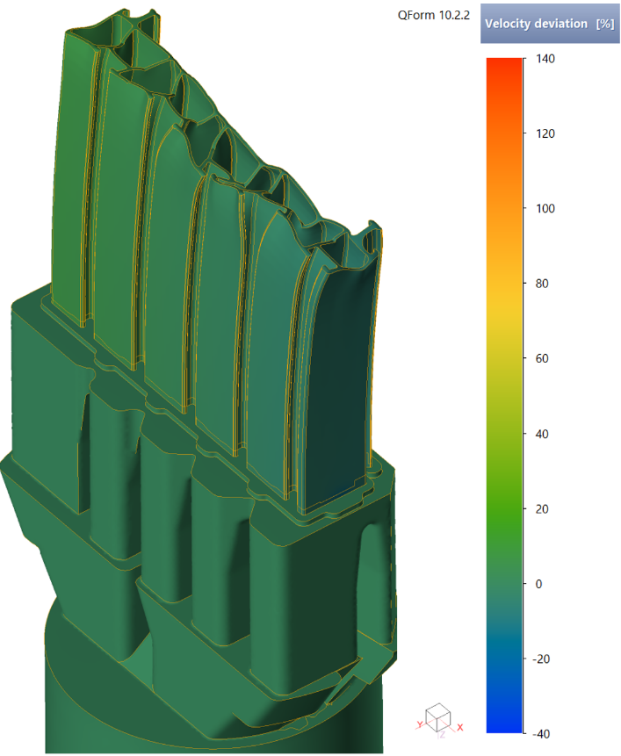

а) б) в)

Рисунок  брак при нарушении баланса течения – а, моделирование прессования несбалансированного комплекта – б, моделирование прессования сбалансированного - в

**Анализ конструктивных параметров.** Проанализировав результаты более 100 моделирований заводских процессов прессования, была разработанна математическая модель, позволяющая определить поток, приходящийся на конкретный питатель. Зная площадь участка профиля и значение потока, питающего данный участок, можно определить скорость истечения профиля на данном участке.

В данной работе питатель формально описан при помощи конструктивных параметров, которые учитывают конфигурацию питателя и используются в математической модели. Применив методики анализа данных, был формализован эмпирический процесс проектирования питателей инженером конструктором. Для этого были обработаны результаты более 100 заводских моделирований процесса прессования. Были обработаны такие данные, как размер потока питателя, его площадь, суммарная площадь питателей, расстояния от питателей до профиля и центра комплекта. В процессе обработки были определены и изучены параметры, оказывающие наибольшее влияние на технологический процесс, после чего была разработанная математическая модель, точно учитывающая данные параметры и позволяющая определить поток, приходящийся на конкретный питатель. Зная площадь участка профиля и значение потока, питающего данный участок, можно определить скорость истечения профиля на данном участке.

Поскольку питатели язычковых матриц могут иметь разнообразную форму, для повышения точности модели был выбран подход, заключающийся в дискретизации (триангуляции) сечения питателя и определении значений переменных отдельно для каждого из узлов. Значения разрабатываемой математической функции в каждом элементе сечения питателя суммируются для получения оценки суммарного потока, проходящего через него.

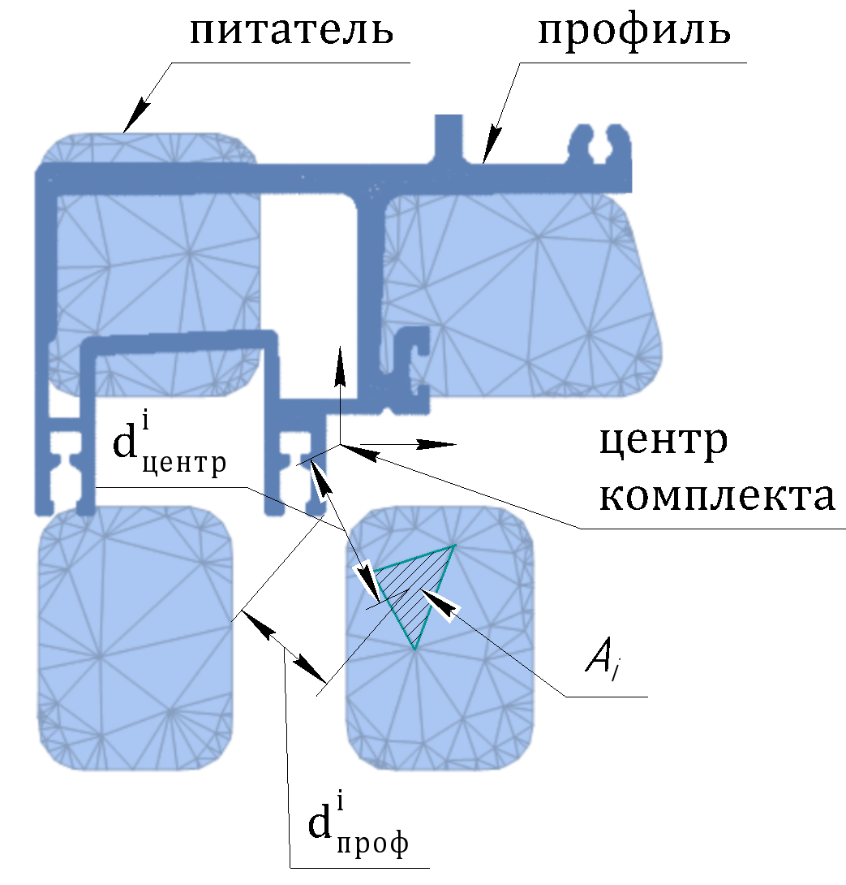

Рисунок конструктивные параметры элементов триангуляции сечения питателя

Поскольку был выбран подход суммирования по элементам сечения, для каждого элемента определяются следующие параметры:

* Площадь i-го элемента сечения питателя,
* Наименьшее расстояние от центра i-го элемента сечения питателя до профиля,
* Расстояние в плане от центра элемента сечения питателя до центра комплекта, , при этом центр комплекта определялся как геометрический центр матрицы, совпадающий с осью прессования

Для обработки данных моделирований в QForm Extrusion было разработано Visual Basic .NET расширение для ANSYS Space Claim [2], определяющее значения описанных переменных для каждого элемента триангуляции сечения питателя.

**Постановка анализа.** Для разработки модели, определяющей доли потоков, необходимо составить целевую функцию, учитывающую описанные выше переменные.

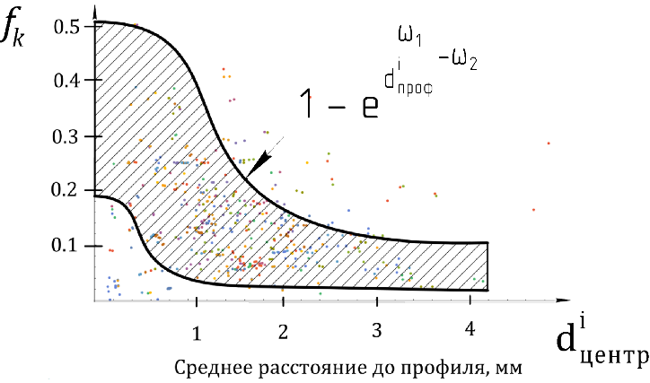 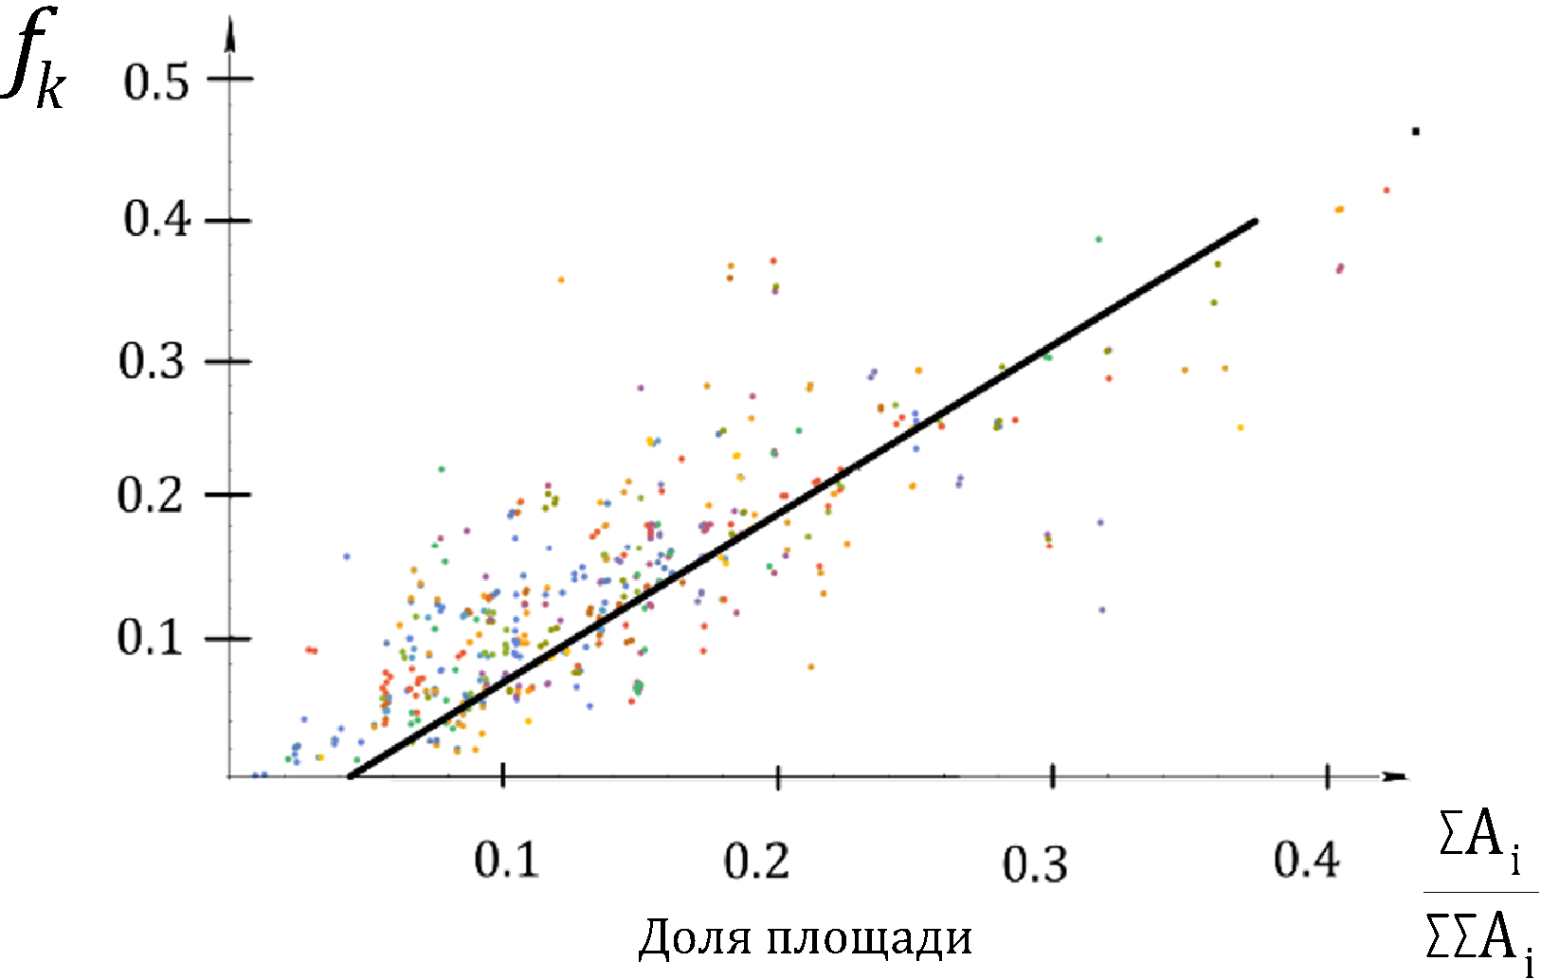

а) б)

Рисунок зависимость доли общего потока через питатель от среднего расстояния элементов сечения питателя до центра комплекта – а, доли от суммарной площади питателей комплекта - б

Изучив распределения долей потоков в зависимости от предложенных параметров на отдельных моделированиях, для каждого из них была выбрана аппроксимирующая функция. Так, на рисунке 4 видно, что для описания потока в зависимости от расстояния до центра была выбрана экспоненциальная функция. Также, на рисунке 4 видно, что поток линейно зависит от площади питателя, поэтому в функции он учитывается без каких-либо коэффициентов. Степень влияния расстояния от центра была предварительно определена на основе специально проведенных расчетов прессования с применением матриц с несколькими каналами, расположенными на разных расстояниях от центра.

В результате анализа переменных была разработана следующая математическая модель, позволяющая рассчитать приведенную площадь, то есть площадь элемента сечения с учетом вышеописанных параметров:

где – номер элемента сечения триангуляции питателя, – коэффициенты, учитывающие степени влияния параметров, подлежащие определению.

С учетом формулы (1), значение потока металла, проходящего через k-й питатель определяется следующим образом:

Формула (1) зависит от специально введенных переменных , учитывающих влияние расстояния до профиля. Разница между значениями, полученными при моделировании и значениями, полученными при помощи формулы (2), называется ошибкой. Математическая модель, соответствующая наименьшей суммарной ошибке, наиболее точно описывает величину потока металла в зависимости от описанных переменных. Существует несколько функций определения потерь, например средняя абсолютная ошибка, среднеквадратичная ошибка и другие. В данном исследовании была использована функция среднеквадратичной ошибки, поскольку посредством ее дифференцирования возможно определить минимальный экстремум [3]. С учетом этого, целевая функция принимает следующий вид:

где – количество моделирований, – значение потока металла через питатель, определенное при моделировании в QForm Extrusion.

Значения определяются при решении оптимизационной задачи поиска минимума целевой функции . Для поиска минимума использовался метод деформируемого многогранника, позволяющий эффективно проводить оптимизацию функций нескольких переменных [3].

**Результаты анализа**. В результате оптимизации были определены значения коэффициентов, соответствующие минимуму ошибки для рассмотренных профилей:

Найдя разницу между потоками, определенными при помощи формулы (2) и потоками, определенными при моделировании прессования в QForm Extrusion, было получено распределение ошибки. Среднее значение ошибки составило , при этом величина стандартного отклонения ошибки от среднего значения составила из чего следует, что предложенная математическая модель с определенными коэффициентами позволяет точно определять значения потоков металла в питателях язычковых матриц.

**Оценка потоков.** Для оценки баланса течения необходимо определить площади питаемых зон и значения долей потоков, питающих их. Отнеся значения потока к площади, можно определить скорость:

,

где – номер питателя, - доля потока, проходящего через k-й питатель, – площадь участка профиля, питаемого -м питателем.

На рисунке 5 показаны результаты расчета потоков и скоростей истечения через 10 питателей исправленной матрицы для профиля, изображенного на рисунке 2. Исходные питатели были изменены так, чтобы уменьшить отклонение скорости участка от средней по всему профилю. На рисунке 2, в) показаны результаты моделирования прессования этого же профиля с исправленной матрицей. На рисунке 2, в) видно, что разброс скоростей в профиле значительно снизился и был исправлен дефект течения металла.

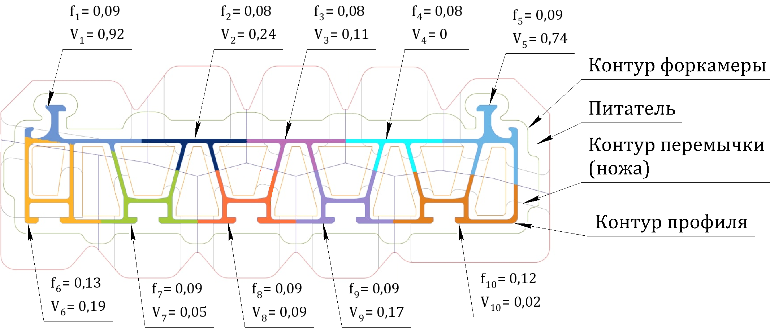

Рисунок значения долей потоков (y) и разница между скоростью потока из питателя и средней скоростью (V) питаемых участков профиля

**Выводы.** Разработанный подход позволяет оценить положения сварных швов в язычковых матрицах с учетом формы и положения питателей без детального моделирования, что особенно важно при проектировании матричных комплектов для прессования сложных профилей.

Применение подхода при проектировании язычковой матрицы для изготовления профиля, изображенного на рисунке 2 позволило существенно повысить баланс течения металла и устранить брак.

# Список литературы

|  |  |
| --- | --- |
| [1] | Методика автоматизированного проектирования матричной оснастки для прессования алюминиевых сплавов / Князькин И.C. [и др.] // Наука и Образование. МГТУ им. Н.Э. Баумана. Электрон. журн. 2015. № 08. С. 1–13. |
| [2] | Стебунов С.А. Автоматизированное проектирование матричной оснастки для прессования алюминиевых профилей с применением программ QExDD и QForm-Extrusion / Стебунов С.А., Князькин И.С., Дюжев А.М. / CAD/CAM/CAE Observer 2015. №6. (98) С. 32–37. |
| [3] | Андреев Н.И. Общее условие экстремума заданной функции среднеквадратичной ошибки и квадрата математического ожидания ошибки динамической системы // Автомат. и телемех. - 1959. -Т.20, № 7, C.833–838. |
| [4] | Дмитриева Т.Л. Реализация условной задачи нелинейного математического программирования с использованием метода деформированного многогранника в программе MathCAD / Дмитриева Т.Л., Нгуен В.Т. / Современные технологии. Системный анализ. Моделирование 2014. № 4. (44) С. 73-79. |

Сведения об авторах:

*Евсюков Сергей Александрович, д-р техн. наук, проф., зав. кафедрой,* [*mt6evs@yandex.ru*](mailto:mt6evs@yandex.ru)*, МГТУ им. Н.Э. Баумана.*

*Долгий Кирилл Сергеевич, аспирант кафедры “Технологии обработки давлением”, МГТУ им. Н.Э. Баумана,* [*maindolgiykirill99@gmail.com*](mailto:maindolgiykirill99@gmail.com)

*Дюжев Алексей Михайлович, ст.преп. кафедры“Технологии обработки давлением”, МГТУ им. Н.Э. Баумана*

*Authors:*

*Evsyukov Sergey, D.Sc, prof. head of metal forming technologies department,* [*mt6evs@yandex.ru*](mailto:mt6evs@yandex.ru)*, Bauman Moscow State Technical University*

*Dolghi Chirill, PhD student at the department of metal forming technologies,* [*maindolgiykirill99@gmail.com*](mailto:maindolgiykirill99@gmail.com)*, Bauman Moscow State Technical University*

*Alexey Duzhev, senior professor at the department of metal forming technologies, Bauman Moscow State Technical University*